МДОУ «Детский сад №158»
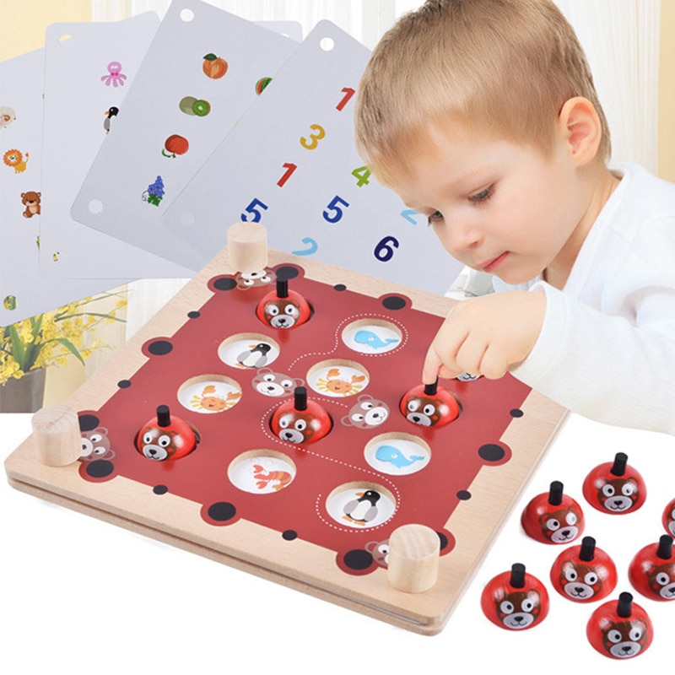

Консультация для родителей
«Тренируем внимание и память!!!»

Подготовила учитель-дефектолог:
Сизова О.В.

Ярославль, 2020
Многие родители, сталкиваясь с проблемой концентрации внимания у детей дошкольного возраста, не знают, как её решить.
Данная консультация призвана помочь родителям в развитии внимания и памяти у детей 5-6 лет. Ведь достаточная концентрация внимания и устойчивая память обеспечивают не только успешное обучение, но и легкую социализацию ребенка.
Для начала необходимо определиться с понятиями внимание и концентрация внимания.
Внимание – это психический процесс, посредством которого человек концентрируется на некоторых особенностях окружающей среды относительно других объектов и событий.
При этом концентрация внимания – это продолжительность времени, когда ребенок может сосредотачиваться на какой-то идее или деятельности.
К 5-6 годам внимание детей становится более устойчивым и произвольным. Они могут заниматься не очень привлекательным, но нужным делом в течение 20-25 минут вместе со взрослым. Ребёнок этого возраста уже способен действовать по правилу, которое задаётся взрослым (например, отобрать несколько фигур определённой формы и цвета, найти на картинке изображения предметов и заштриховать их определённым образом). Развивать и совершенствовать внимание так же важно, как и обучать чтению, счету, письму. Развитие внимания находится в неразрывной связи с развитием памяти.
Память – это запоминание, сохранение и последующее воспроизведение того, что мы раньше воспринимали, переживали или делали. Память дошкольника в этом возрасте носит непроизвольный характер - ребенок чаще всего не ставит перед собой осознанных целей что-либо запомнить, запоминание и припоминание происходит независимо от его воли и сознания, но в то же время определяется, скорее всего, интересом, деятельностью и желаниями ребенка. Развитие произвольной памяти дошкольника происходит тогда, когда взрослый побуждает, ребенка к сознательному воспроизведению своего опыта в игре, в продуктивной и речевой деятельности, при пересказе, заучивании, рассказывании, сочинении сказок, т. е. ставит цель: «Вспомни!»
Напомним, что очень важно, чтобы цель, поставленная перед ребенком, соответствовала потребностям той деятельности, в которую включается дошкольник. Ребенок должен понимать, зачем нужно запоминать.
Совершенствование памяти и внимания предполагает развитие мыслительной деятельности, так как научить детей думать - значит научить их анализировать, сравнивать предметы и явления между собой, находя в них сходство и различие, осуществлять обобщение, классифицировать предметы и явления.
Дети запоминают лучше то, что привлекло их своей яркостью, необычностью; запоминают лучше то, с чем они активно действовали. Именно дидактическая игра способствует развитию внимания и произвольной памяти.

Предлагаю Вам рекомендации по развитию памяти и внимания в домашних условиях:
- Заучивать небольшое стихотворение один раз в неделю;
- Находясь на кухне, спросите у ребенка, что вы забыли положить в салат или правильно вы накрыли на стол?;
- Перед сном, когда вы прочли книгу, скажите ребенку: «Запомни, на какой страничке мы остановились, завтра мы продолжим с этого места», например, 4 строчка сверху, 10 страница;
- После просмотра мультфильма, задайте вопросы по его содержанию;
- После уборки можно спросить у ребенка: «Все ли игрушки лежат на своих местах?», переложив одну из них в другое место;
- Придя домой с прогулки, спросите у ребенка, что он сегодня видел на улице;
- Если у вас плохое настроение, или вы себя плохо чувствуете, отложите занятие с ребенком на другое время;
А так же помните, что лучше играть с ребенком 10 минут каждый день, чем целый час на выходных!
Чтение книг, заучивание стихов, разгадывание загадок, головоломок, ребусов - все это помимо общего развития, прекрасно развивает память. Читая с детьми книгу или заучивая стишок, мы тем самым развиваем его словесно-смысловую память.
Особое внимание стоит обратить на то, что при чтении дети обычно следят за сюжетом, пропуская подробности и описание персонажей, явлений, поэтому читать им одну и ту же сказку, стишок, рассказ придется неоднократно. Затем можно задавать вопросы о прочитанном: что происходило в сказке? Кто что делал? Как выглядел? Что плохо, что хорошо? и т.д. Важно, чтобы ребенок рассказывал об описываемых событиях последовательно и логично.
Если с ребёнком проводятся специальные занятия, то формирование произвольности запоминания происходит быстрее. Используя различные вспомогательные средства для запоминания, можно развить у малыша опосредованную память, увеличить скорость и объём запоминания.

ИГРЫ И УПРАЖНЕНИЯ НА РАЗВИТИЕ ПАМЯТИ РЕБЕНКА

"Детектив" (развитие произвольного запоминания; ребенок в течение 15 минут
рассматривает 15 картинок, после чего картинки убирают; ребенок должен назвать картинки, которые запомнил).

"Пирамида" (развитие краткосрочной механической памяти. Взрослый называет ребенку сначала одно слово, ребенок должен сразу же повторить его; затем взрослый называет два слова, ребенок повторяет их; затем взрослый называет три слова, ребенок повторяет и т.д.)

"Что ты видел в отпуске?" (взрослый задает ребенку вопросы о происходящих в отпуске событиях).

"Следопыт" (Взрослый показывает ребенку игрушку и говорит, что сейчас ее спрячет в комнате; ребенок отворачивается; взрослый прячет игрушку; ребенок должен ее найти).

"Что ты ел на обед?" (ребенок должен перечислить все, что ел на обед).

"Одежда" (ребенок должен вспомнить, в каком порядке он одевался утром).

"Нарисуй такой же" (ребенок рисует на листе бумаге какой-либо простой предмет; затем лист переворачивается, и ребенок должен нарисовать точно такой же предмет).

"Я положил в мешок" (взрослый на глазах ребенка кладет в мешок разные предметы; ребенок должен вспомнить, что лежит в мешке).

"Короткий рассказ" (взрослый читает короткий рассказ; ребенок должен воспроизвести его).

"Башня" (ребенку показывают схематическое изображение башни, состоящей из множества геометрических фигур; ребенок должен запомнить эти фигуры и назвать).

"Фигурка из палочек" (взрослый выкладывает фигурку из палочек; ребенок запоминает ее и по памяти выкладывает такую же).

«От слова к рассказу».
Я назову тебе несколько слов, а ты постарайся их объединить. Придумай рассказ с помощью этих слов:
поляна, колесо, чашка, экскаватор, нора, лупа, весна, ведро

«Игра в слова»
Вариант 1.
ЗАДАНИЕ 1. Сейчас я назову тебе несколько слов, а ты постарайся их запомнить.
Внимание! Слон, заяц, телевизор, курица, шкаф, мышь, волк, диван, кресло, медведь.
Повтори!
ЗАДАНИЕ 2. Как ты думаешь, можно ли разделить эти слова на группы, части? На какие части или группы ты бы разделил эти слова? (Ребенок может называть много вариантов. Это хорошо. Пусть мыслит. Но вы должны подвести ребенка к наиболее правильному ответу. Например: «Вспомни сначала животных, а потом перечисли предметы мебели...)
ЗАДАНИЕ 3. Перечисли, пожалуйста, все слова еще раз.
Вариант 2:
Тарелка, малина, брусника, вилка, яблоко, кастрюля, банан, нож, груша, чайник, вазочка, слива.
Вариант 3:
Трамвай, нос, велосипед, троллейбус, ухо, лоб, автобус, пароход, глаза, поезд, щеки, самолет. Задания те же:
— воспроизведи все слова;
— раздели на группы по одному общему признаку;
— запомни и воспроизведи.

"Я - фотоаппарат"
Предложите ребенку представить себя фотоаппаратом, который может сфотографировать любой предмет, ситуацию, человека и т.д.
Например, ребенок в течение нескольких секунд внимательно рассматривает все предметы, находящиеся на письменном столе. Затем закрывает глаза и перечисляет все, что ему удалось запомнить.
Так можно развить у детей не только память, но и внимание. Помните: всегда лучше запоминается то, что интересно ребенку

«Слушаем и рисуем»
Цель: развить слуховую память и внимание.
Задание: Прослушай стихотворение и по памяти нарисуй те предметы, о которых в нём говорится.
Матрешек будем рисовать:
Раз, два, три, четыре, пять.
Всех больше первая матрешка:
Зеленый сарафан, кокошник.
За ней сестра - вторая,
В жёлтом платье выступает.
Третья меньше второй:
Сарафанчик голубой.
У четвертой матрешки
Рост поменьше немножко,
Сарафанчик синий,
Яркий и красивый.
Пятая матрешка -
В красненькой одежке.
Всех запомнить постарайся,
За рисунок принимайся!
По просьбе ребенка можно прочитать стихотворение еще раз.

Игра «10 картинок»
Ребёнку предлагается рассмотреть 10 предметных картинок, затем они переворачиваются, а ребёнку нужно вспомнить и назвать изображённые предметы.
Упражнение «Что изменилось?»
Ребёнку дается следующая инструкция: «Посмотри на картинку и запомни всё, что на ней нарисовано». Ребёнок рассматривает картинку в течение 1 минуты. Затем показывается другая картинка, на которой изменены некоторые детали. Ребёнок должен вспомнить и назвать чем отличаются картинки.

Игра на развитие зрительной памяти «Сложи фигуру из палочек».
Разложите перед ребёнком палочки, из которых сделайте какую-либо простую фигуру (домик, квадрат, треугольник и т.д.). Попросите ребёнка посмотреть внимательно на эту фигуру в течение 2 секунд, затем закройте эту фигуру и попросите повторить, сложить такую же.
Усложнить эту игру можно, складывая фигуру из палочек разного цвета. Ребёнок должен запомнить расположение палочек по цвету и затем сложить фигуру самостоятельно.

Выкладывание узора из мозаики.
Взрослый выкладывает из мозаики цифру или букву, простой узор или какую либо картинку. Затем ребёнок должен по памяти выложить такую же картинку.

Игра «Я положил в мешок» развивает слуховую память и увеличивает объём памяти. Взрослый начинает эту игру и говорит: «Я положил в мешок яблоко». Ребёнок повторяет сказанное и добавляет ещё что-нибудь: «Я положил в мешок яблоко и банан». Взрослый повторяет всю фразу и добавляет что - то от себя. И так далее. В этой игре не важно, кто становится победителем, а кто проигравшим. Важно, чтобы ребёнок развивал в себе способность вспоминать, получать от этого удовольствие. Предлагаю вам посмотреть, как играют ваши дети в эту игру.

Упражнение «Каскад слов» развивает объём кратковременной слуховой памяти.
Заранее подготовьте список из 8 – 10 групп слов, которые хорошо знакомы ребёнку. Попросите его повторять за вами слова. Начинайте с одного слова, затем называйте два слова, ребёнок повторяет обязательно в той же последовательности, три слова и т.д. (интервалы между словами – 1 секунда)

1.Дом
2.Стол, зима
3.Чашка, дорога, окно
4.Школа, снег, книга, мяч
5.Карандаш, мел, гриб, обед, лес
6.Кот, часы, утро, мышь, поле, слон
7.Шкаф, клён, стул, рак, диван, река, малина
То количество слов, которое ребёнок может повторить за вами, есть объём его слуховой кратковременной памяти на слова. Ребёнок 6 -7 лет правильно воспроизводит ряд из 5 – 6 слов.
«Расскажи стихи руками или движениями»
Запоминанию стихотворений помогает и такой приём, как использование движений. Взрослый вместе с ребёнком проговаривают текст стихотворения, сопровождая его движениями.

Разучивание коротких рассказов.
Для развития смысловой памяти ребёнка дошкольного возраста можно воспользоваться упражнением «Воспроизведи рассказ». Зачитайте ребёнку короткий рассказ, затем попросите рассказать прослушанное близко к тексту. Обязательно обратите внимание на точность воспроизведения, последовательность событий. Очень важно, чтобы ребёнок понял смысл рассказа. Если ребёнок не может пересказать только что прочитанный рассказ, прочитайте ещё раз, но попросите его обращать при этом внимание на отдельные детали. Задайте ему вопросы по содержанию рассказа. Попытайтесь связать прочитанное с тем, что хорошо знакомо ребёнку или с какой – то аналогичной историей (в чём их сходство и различие). Такая беседа значительно активизирует память и мышление ребёнка.

Надеемся, что наши советы помогут Вам весело, интересно и с пользой проводить время с Вашими детьми, а так же наметить верный путь к развитию их произвольного внимания и памяти.

Желаю успехов!

